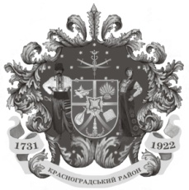

Красноградська районна рада

LХI сесія VIІ скликання

Р І Ш Е Н Н Я

20 лютого 2020 року № -VIІ

Публічний звіт голови Красноградської
районної державної адміністрації
про підсумки роботи за 2019 рік

Заслухавши публічний звіт голови Красноградської районної державної адміністрації про підсумки роботи за 2019 рік, відповідно до статей 43, 44 Закону України «Про місцеве самоврядування в Україні», районна рада

В И Р І Ш И Л А:

Публічний звіт голови Красноградської районної державної адміністрації про підсумки роботи за 2019 рік взяти до відома.

Голова районної ради (не прийняте) Володимир ПТИШНИК

